Здравствуйте уважаемые родители, учителя.

Основная школа № 134 расположена на станции Кокпекты, школа является малокомплектной, находится в приспособленном помещении, имеет автономное отопление, смешанная, работает в две смены, малая накопляемость классов.

В первом полугодии 2015-2016 учебного года в школе было14 классов-комплектов, из них 3 класса совмещенных. Всего учеников по школе 57,на государственном языке учатся 21 детей, на русском- 36. На отлично учатся-2, на хорошо-17 , следовательно за первое полугодие качества знании составила 37 %, что по сравнению с прошлым годом на 5 % ниже.(42 %)

Из Фонда всеобуча бесплатным питанием охвачены 7 учащихся.

Основные проблемы недостаточно кабинетов для проведения уроков в одну смену и нет спортивного зала.

На учете ГДН и ВШУ учащихся нашей школы не состоят. Несовершенелетним провонарушении за первое полугодие небыло.

В школе действуют факультативы и кружки, которыми охвачены почти 100 % детей.

В школе работают 20 учителей, из них c высшим образованием 18 (90%), с высшей категорией 1 (5 %), с первой категорией 7 (35 %), со второй категорией 6 (30 %), без категории 6 (30 %). В новом учебном году в школу прибыли два молодых специалиста по математике и географии. Основная часть учителей на работу приезжают на электричке (80%), которая ходит только два раза в день.

Но, к сожалению, в школе нет специалистов по музыке, так как мало часов.

Уважаемые родители, из года в год школа прилагает все усилия для более эстетического оформления школы и классов для создания комфортного условия обучения учащихся.

**Учебная работа.**

Учителя школы прилагают все усилия для повышения качества преподавания, потому постоянно ведется работа по повышению педагогического мастерства внутри школы, опытные учителя проводят коучинги, семинары, мастер классы. Учителя каждые пять лет проходят аттестацию и посещают курсы повышения квалификации.

В сентябре по школе прошли мероприятия посвященные «Ко дню языков» на тему «Тілім менің –тірлігімнің айғағы !». Учащиеся школы приняли участие на городских мероприятиях , ученик 5 «А» Хумарбек Мәди и ученик 9 «А» класса Хумарбек Марғұлан 17 сентября в городской библиотеке ст. Сортировка прочитали стихотворения.

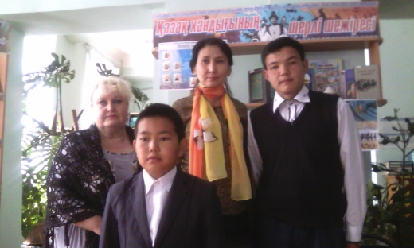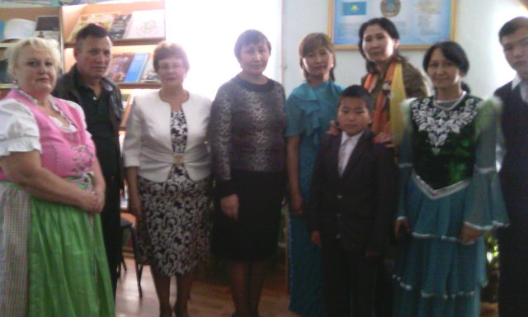

Во время осенних каникул была проведена внутришкольная олимпиада по основным предметам, где приняли участия 15 учащихся 5-9 классов. Первые места заняли- по математике Хумарбек Маргулан, по английскому языку Аманельдиева Дильназ, вторые места- по математике- Жаксыбеков Ерлан, третие места- по географии Лященко Галина, по математике – Сейлханова Айгерим.

Для повышения интереса к школьным предметам и повышения мотивации учащихся в школе прошли предметные недели, где учителя показывали новые методы и технологии, а учащиеся приняли активное участие.

Так с 23 по 30 ноября по школе прошла Неделя начальных классов, были проведены открытые уроки во всех классах, внеклассые предметные мероприятия, диспуты.

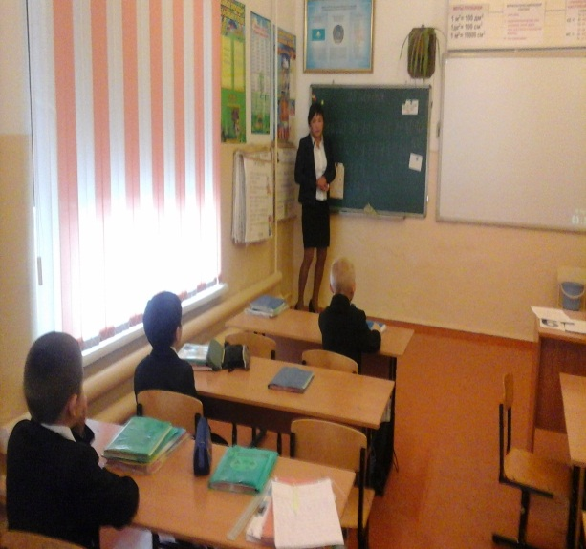 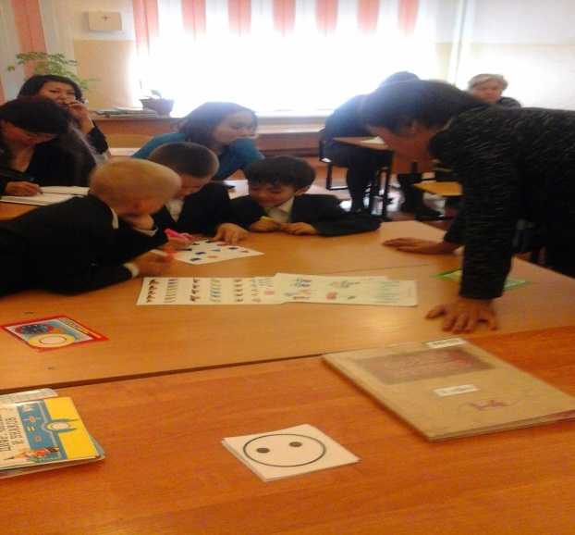

Неделя естественно-математического цикла прошла 7 по 18 декабря, также , были проведены открытые уроки во всех классах, викторины, конкурсы кроссвордов и ребусов.

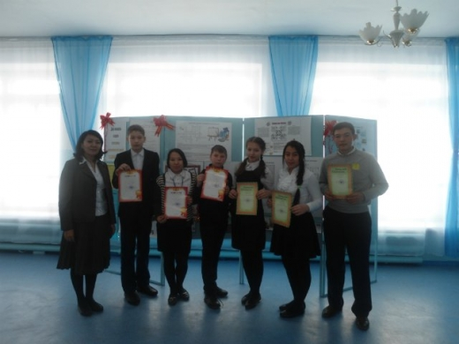 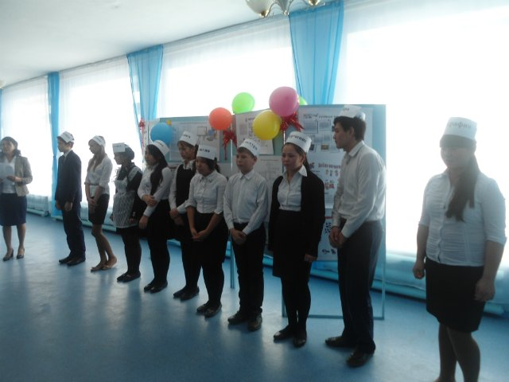

Также учащиеся школы приняли участие на Республиканском интеллектуальном марафоне «Ак бота».

**Воспитательная работа.**

1 сентября в школе прошла торжественная линейка- посвещенная 20-летию Ассамблеи народа Казахстана и Конституции РК.

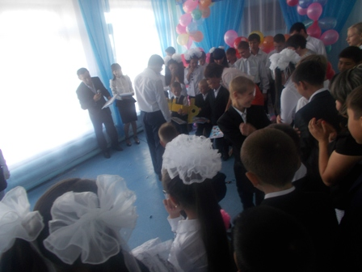 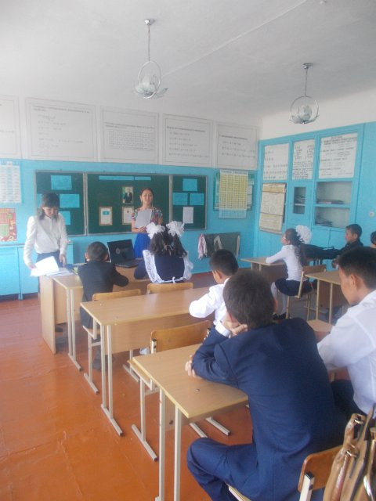

7 сентября прошли мероприятия «Мы за здоровый образ жизни» посвященный к Дню здоровья.

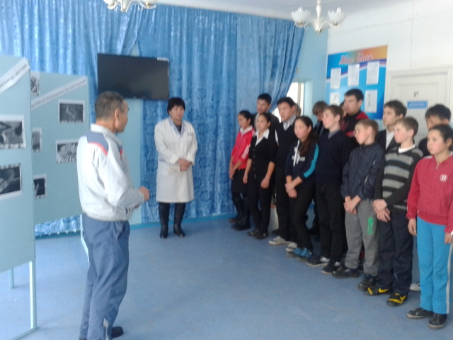 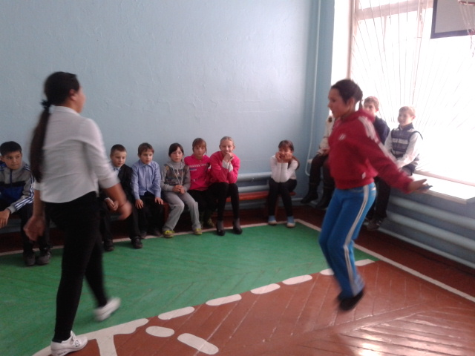

В 18 сентября в школе был организован праздник «День семьи» с **целью:** способствовать формированию представлений о жизненном идеале семьи; развивать мышление, речь, воображение.

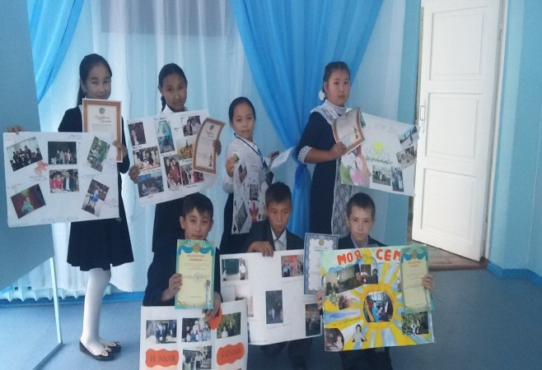 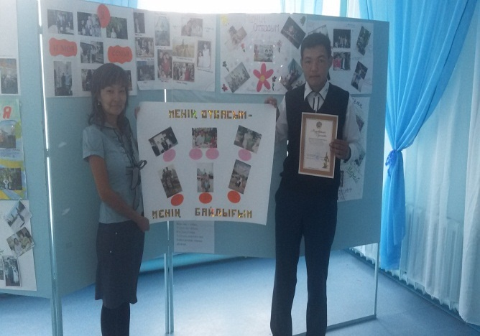

В преддверии праздника «Дню пожилых людей» учащиеся школы поздравили своих любимых бабушек. Также в рамках акции «Нет одинокой старости» учащиеся посетили труженицу тыла Султанмуратову Антонину Филипповну, Шаймердинову Майду Смагуловну, Быстрову Наталью Павловну и многих других.

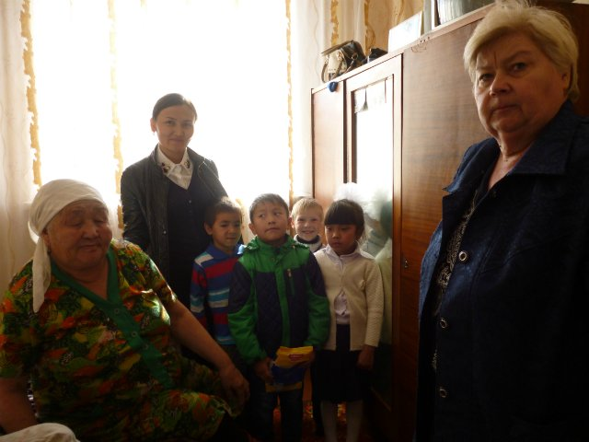 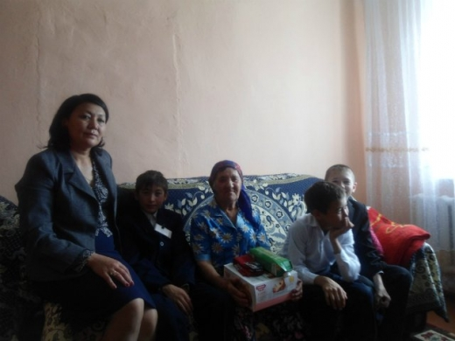

В начале учебного года был разработан план по профилактике правонарушения включающие мероприятия по правовому воспитанию, профилактике вредных привычек, пропаганде здорового образа жизни. По утвержденному плану проводились классные часы на тему: «Влияние никотина на организм подростка », «Курить не только себе вредить».

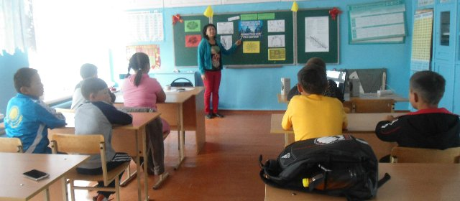 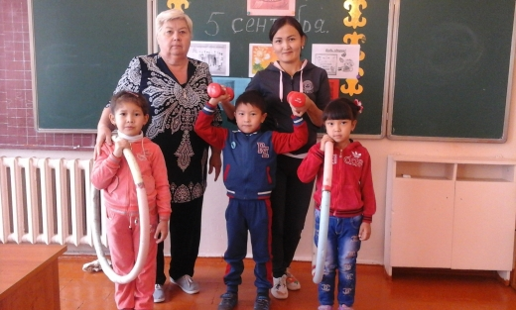

4 октября был проведен праздник «День учителя», где учащиеся поздравили учителей и сотрудников школы.

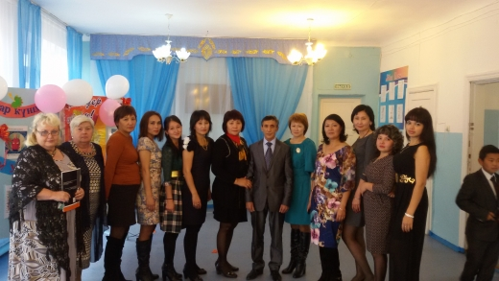

17 ноября в школе был организован праздник «Осенний бал».

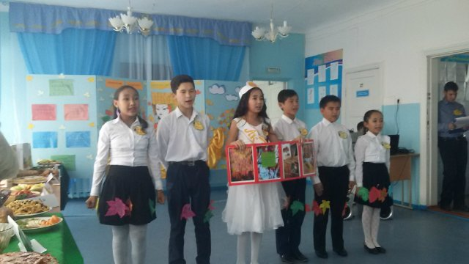 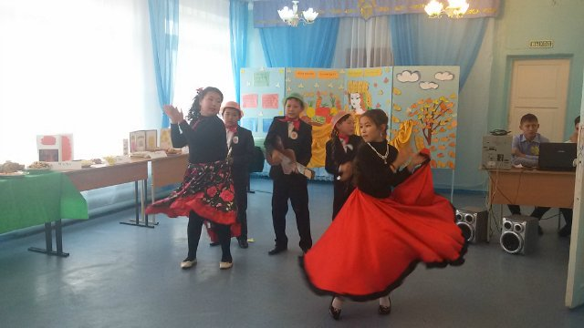

К празднованию Дня рождения Президента Казахстана Нурсултана Абишевича Назарбаева, КГУ «Основную школу № 134 г. Караганды» посетили известные творческие люди: саксофонист - Сергей Викторович Дегтярёв и поэт, писатель, Председатель Совета выпускников детского дома им. Н.К.Крупской – Черемисин Алексей Борисович. Они рассказали о своём творчестве, выступали, пели песни, играли на саксофоне и гитаре. Аудиовизуальное оформление мероприятия проводил звукооператор Дворца Железнодорожников, лаборант интерактивного оборудования Цафт Альберт Рудольфович. Программу вела руководитель научного общества «Хранители ноосферы», учитель биологии и экологии, химии, музыки – Цафт Татьяна Викторовна.

       Гости отвечали на множественные вопросы собравшихся учеников и их родителей, педагогов. В конце встречи пообещали встретится в феврале м-це, ко Дню вывода советских войск с Афганистана, ведь Черемисин А.Б. воевал в Афганистане в роте разведчиков.

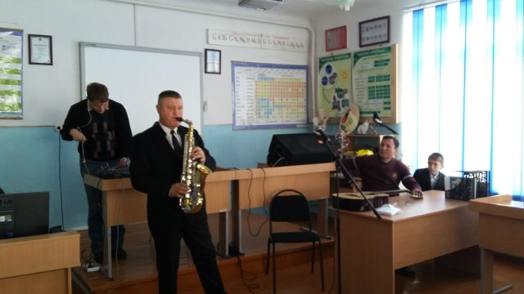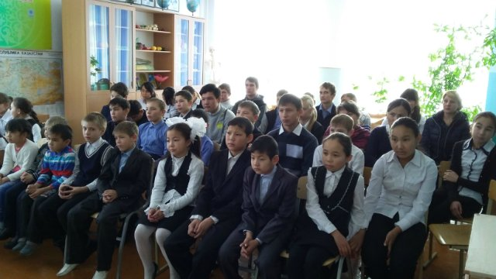

Ко дню первого Президента страны была проведена линейка, учащиеся познакомились с биографией и жизнедеятельностью Н.А.Назарбаева. Были проведены классные часы и викторины, учащиеся написали сочинения на тему «Если бы я был Президентом».

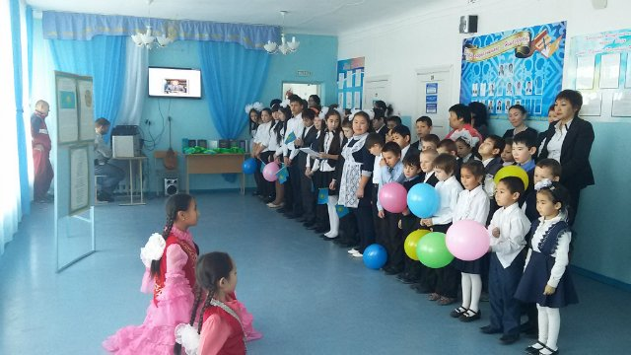 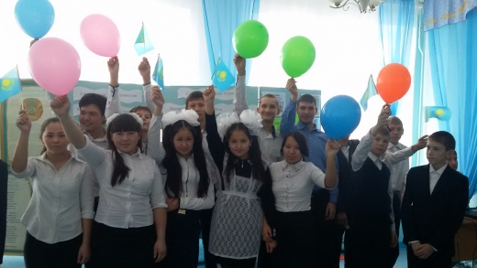

14 декабря ко дню Независимости РК учащиеся 5 «А» класса вступили в ряды « Жас Улан» организованный ГорОО в СОШ №17, совместно с учащимися школ г Караганды .

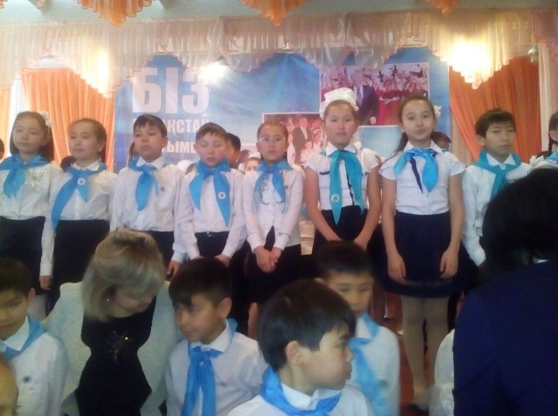 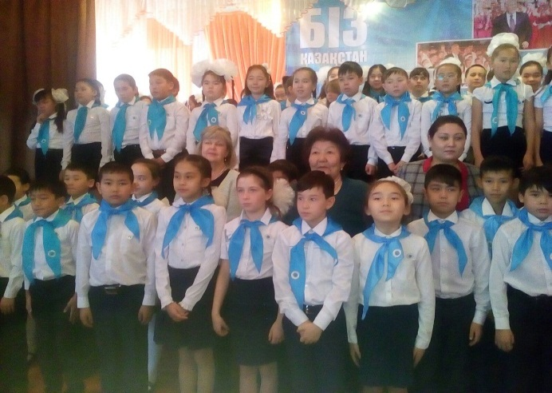

А так же 15 декабря в школе проведена линейка повещенная ко Дню Независимости РК. Так же с 1 по 9 классах были проведены классные часы на тему «Казахстан наш общий дом».

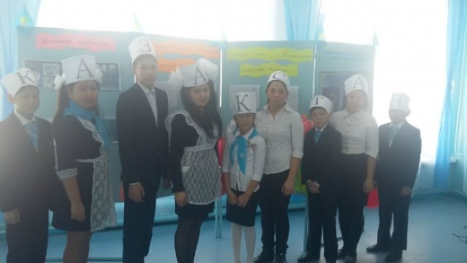 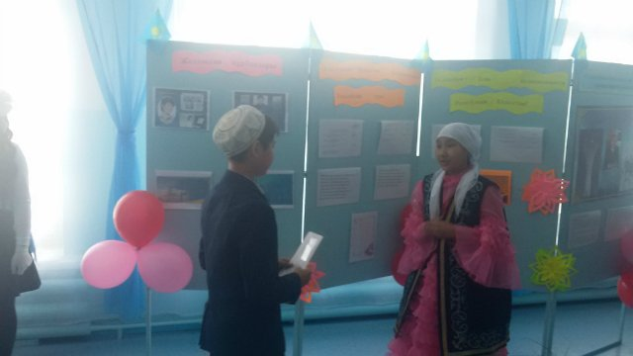

В преддверий Новогодних праздников Быстрова А. посетила елку акима города Караганды, где ей вручили новогодние подарки. 24 декабря Узакова Назерке и Жангулим посетили елку акима Октябрьского района.

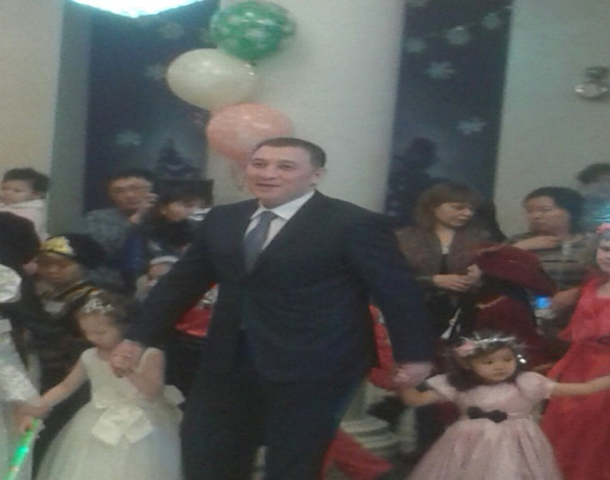 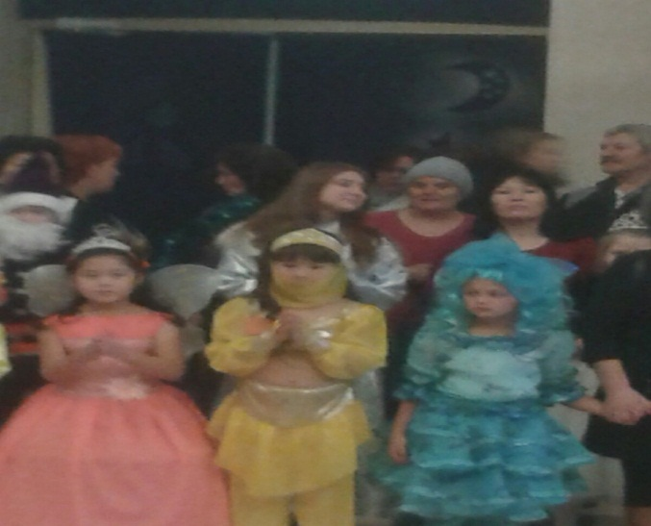

29 декабря в школе были проведены Праздничные мероприятия посвященные Новому году.

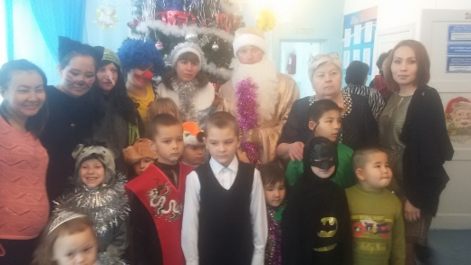 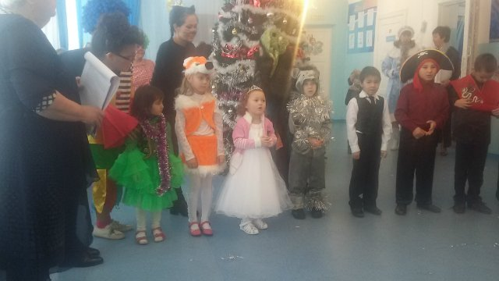

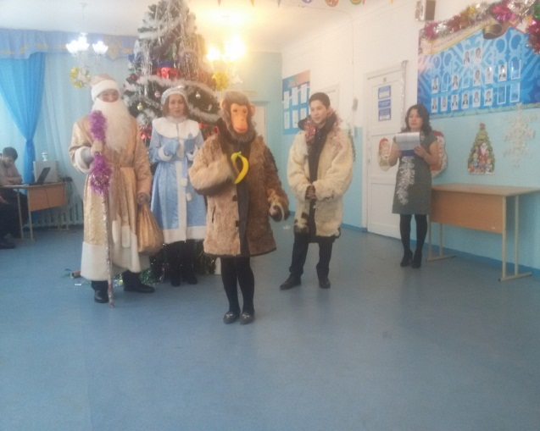 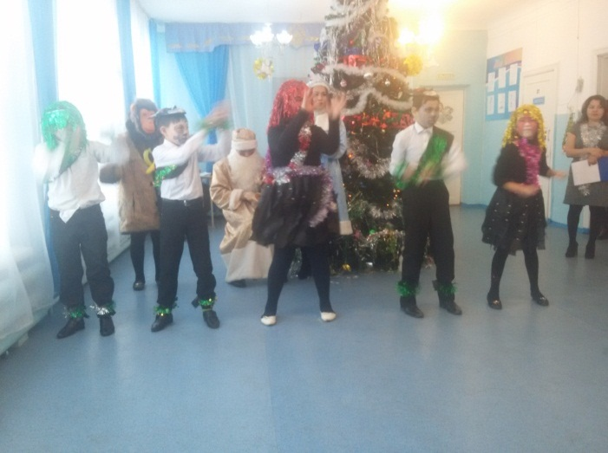

Дорогие родители, конечно же в школе имеются проблемы. Это в первую очередь связанна с тем, что школа находится в отдалении от города и поэтому нет возможности возить наших учащихся на городские мероприятия, даже повести в Сортировку проблематично из-за неудобного движения электичек.

**Перспектива**

Школа идет в направлении указанным Президентом Республики Казахстан, обучая детей для создания достойного кадрового потенциала и воспитывая настоящих патриотов. Учителя понимают и поддерживают политику Президента. Как вы прекрасно помните 30 ноября 2015 было озвучено Послание Президента Республики Казахстан Н.Назарбаева народу Казахстана.

 «КАЗАХСТАН В НОВОЙ ГЛОБАЛЬНОЙ РЕАЛЬНОСТИ: РОСТ, РЕФОРМЫ, РАЗВИТИЕ»

Где Лидер Нации определил пять направлений антикризисных и структурных преобразований. Он заявил, что в ближайшее время нам необходимо осуществить комплексные антикризисные и структурные преобразования по следующим пяти направлениям.

 ПЕРВОЕ. Стабилизация финансового сектора

ВТОРОЕ. Оптимизация бюджетной политики

ТРЕТЬЕ. Приватизация и стимулирование экономической конкуренции

ЧЕТВЕРТОЕ. Основы новой инвестиционной политики

ПЯТОЕ. Новая социальная политика

Исходя из результатов всех анкет проводимых с родителями, сотрудниками школы и учениками я пришел к заключению, что необходимо профессиональное развитие педагогов, это приведет к укреплению лидерских качеств сотрудников школы и учащихся, повысит мотивацию к обучению у учащихся, сделает уроки интересными, научит детей самим добывать знания через полученные навыки. Будет способствовать непрерывному самообразованию и образованию учителей. Поможет укрепить связь с родителями, для повышения культуры и воспитанности учащихся, через создания сетевых сообществ.

Поэтому приоритетом моей дальнейшей работы должно **быть создания условия для профессионального развитие педагогов**, внедряя в практику распределенное лидерство, применяя процессы LessonStady, «Диалоговое обучения», критическое мышление и другие модули. Но все это осуществить без поддержки родителей, общественности не возможно, поэтому, уважаемые родители, совместное решение проблемы, построение планов , ваши предложения и замечания, помогут школе создать положительную среду, обучить и воспитать достойных граждан нашей Республики.

Уважаемые родители, для более полного ознакомления с работой школы и получения ответов на ваши вопросы, вы можете посетить сайт школы, через http://kargoo.gov.kz/

**Спасибо за внимание.**